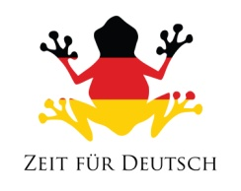
Ich mag …
aber ich mag … lieber
Animals, Clothes
School, Colours
und ich mag … am liebsten
Ich mag … nicht
und ich mag … gar nicht
Food and Drink
Ich esse gern ... Advanced
Sport and Hobbies
Ich spiele gern …
Ich tanze gern
Ich singe nicht gern
Ich esse nicht gern ...
Ich trinke gern …
Ich trinke nicht gern
Lieblingsfarbe, Lieblingsfach
Lieblingstier, Lieblingsessen
Lieblingsgetränk, Lieblingssport
Lieblingshobby
Ich liebe …
Meine Lieblings… ist …

Ich mag …
aber ich mag … lieber
Animals, Clothes
School, Colours
und ich mag … am liebsten
Ich mag … nicht
und ich mag … gar nicht
Food and Drink
Ich esse gern ... Advanced
Sport and Hobbies
Ich spiele gern …
Ich tanze gern
Ich singe nicht gern
Ich esse nicht gern ...
Ich trinke gern …
Ich trinke nicht gern
Lieblingsfarbe, Lieblingsfach
Lieblingstier, Lieblingsessen
Lieblingsgetränk, Lieblingssport
Lieblingshobby
Ich liebe …
Meine Lieblings… ist …

